Кырмыска 
Бәйрәкә урта мәктәбенең “Сердәш” балалар оешмасы
№2
И снова нас ждала «Зарница»
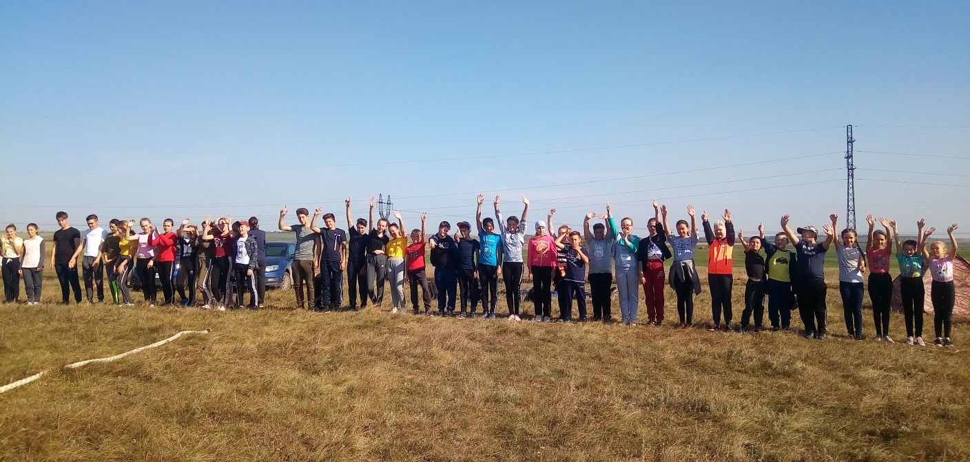
Традиционно в начале учебного года в школе проходит военно-спортивная игра «Зарница». Этот год не стал исключением. Увлекательные соревнования проводились для учащихся 5-11-х классов 14 сентября. Команды-участницы ждали игру с нетерпением. Начало было традиционным: общее построение, где командиры обязательно сдавали рапорт, а судьи проверили готовность каждой команды. После получения маршрутных листов все отправились на соревнования.
Командам предстояло показать свои знания и умения на разных этапах игры. Переноска раненого, оказание первой медицинской помощи, стрельба в цель, викторина на военную тематику, и это далеко не полный перечень заданий, которые предстояло выполнить участникам. На каждом этапе команды зарабатывали баллы. Многие участники сошлись во мнении, что именно игры определяли самую ловкую и умелую команду.
Не меньший интерес у участников вызвал этап «Стрельба цель».
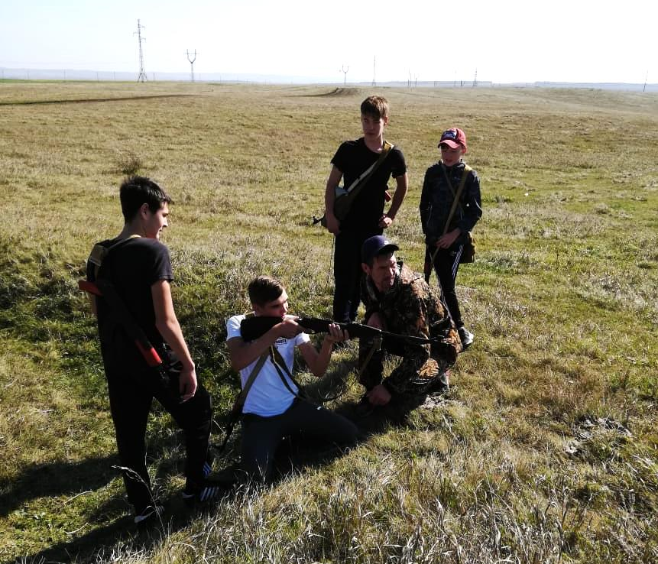
Игра проходила очень дружно и организованно. Каждый из участников понимал, что сегодня действительно «Один за всех, и все за одного». Даже педагоги не остались в стороне от этих увлекательных состязаний, как могли, помогали своим воспитанникам и, конечно же, переживали за них.
Все команды прошли этапы очень достойно. Кто-то оказался лучшим в одном, а кто-то – в другом.
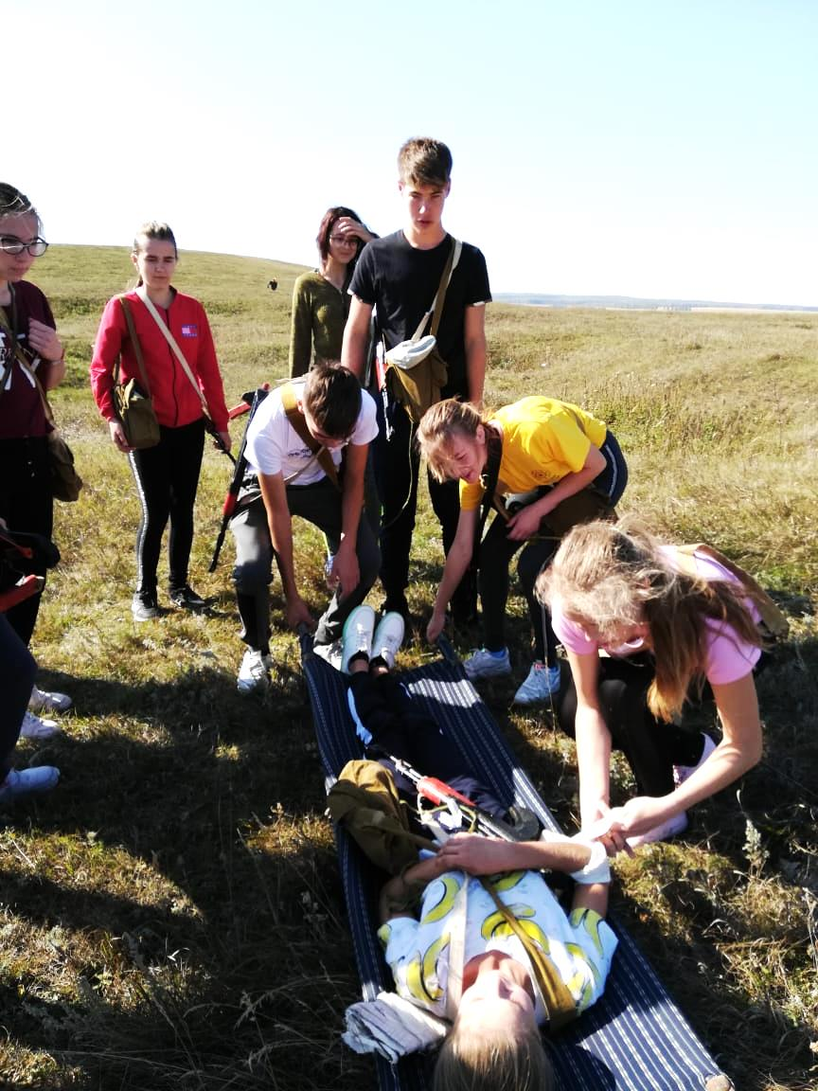
С огромным нетерпением участники ожидали самого ответственного момента — подведения итогов соревнований. Судьям пришлось в этот день нелегко: команды настолько хорошо выступали, что определить лучших было очень трудно. Но итоги были подведены. Победителями стала третья группа. Все команды-участницы получили грамоты.
Несомненно, в ходе подобных игр учащиеся приобретают практические навыки начальной военной подготовки и медицины, спортивные умения и навыки. И, конечно же, игровые моменты создают интерес, вызывают стремления ежегодно проводить такие мероприятия и позволяют лучше усвоить и закрепить имеющийся теоретический материал на практике. Такие соревнования формируют и развивают морально-психологические качества учащихся.


А знаете ли вы об учебных заведениях других стран?
1.В Бангладеш есть большее 100 школ, расположенных на лодках. У каждой есть доступ в Интернет, библиотека, и школа работает на солнечных батареях.
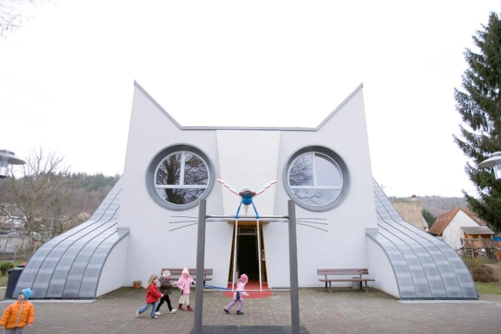
2.Ученики в Китае получают больше всего домашнего задания в мире. В среднем подростки тратят около 14 часов в неделю на домашние задания.

3.Школа в Германии была построена в форме огромной белой кошки вместе с усами и круглыми окнами в форме глаз.
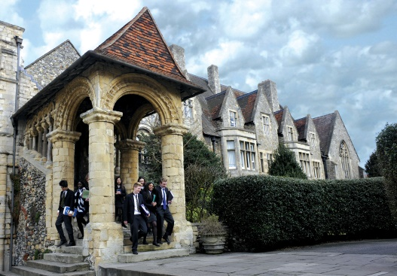
Когда ученики приходят в школу, они заходят в здание через рот "кошки". Внутри школа похожа на все остальные, но есть еще одна заманчивая особенность – хвост кошки также служит горкой для учеников.
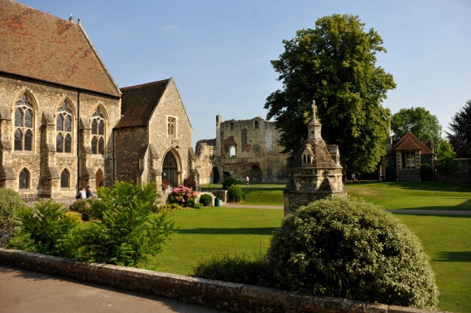
4.Королевская школа в Кентербери, Англии является старейшей школой мира. Она была основана в 597 году н.э. Однако сегодня эта школа оснащена качественным оборудованием и предлагает современное образование.
Редколлегия: ученики 10 класса

